République Algérienne Démocratique et populaire
Ministère de l’Enseignement Supérieur et la Recherche Scientifique

Université A/Mira de Béjaia
Faculté des sciences de la nature et de la vie date : 14-06-2012
Département de Microbiologie horaire : 11h00-13h00
EMD de Pharmacologie
M1 MMM
Première partie :
Mentionnez uniquement les possibilités justes.
17- les récepteurs :
a- font partie des protéines du cytosquelette.
b-reçoivent, traitent et transmettent l’information .
c-ceux spécifiques des hormones stéroïdiennes et thyroïdiennes sont du type 1.
d-les récepteurs enzymes sont du type nucléaire.
e-les facteurs de croissance ne doivent pas franchir la membrane cytoplasmique pour se fixer sur leurs récepteurs.
18- l’interaction médicamenteuse:
a- lors d’une interaction physiologique A et B agissent sur le même récepteur, mais sur des sites différents.
b- lors d’une interaction fonctionnelle les deux médicaments agissent sur deux récepteurs différents .
c- lors d’une interaction allostérique les deux médicaments agissent sur deux fonctions différentes.
d- l’inhibition de l’oxydation d’un médicament, par les CYP450, suite à l’administration un autre médicament est une interaction pharmacocinétique.
4-après l’administration du médicament :
a- uniquement l’organisme agit sur le médicament.
b- uniquement l’organisme subit l’action du médicament.
c- on assiste à une action réciproque entre le médicament et l’organisme.
d- ni le médicament agit sur l’organisme ni celui-ci agit sur le médicament.
5-la membrane basale :
a-est formée de deux couches de matière extracellulaire.
b-sépare le tissu conjonctif et l’épithélium.
c-est formée de cellules épithéliales.
d-a une nature phospholipidique.
6-pour atteindre le foie, au niveau des endothéliums des capillaires hépatiques :
a- le médicament ne traverse pas les cellules endothéliales.
b- le médicament effectue un passage transcellulaire.
1-la pharmacologie :
a- C’est la science de la fabrication et de la dispense des médicaments.
b- Elle couvre un champs extrêmement large: clinique, expérimental, pharmacocinétique,… .
c- Le mot« pharmacologie» vient du mot grec pharmakon qui désigne médicament et poison.
d- la pharmaco-économie étudie les effets pharmacodynamiques et les réponses aux médicaments en fonction de l’hérédité.
16- la courbe dose effet :
a-expose la relation entre Log[dose] et le nombre (٪) des récepteurs occupés par le médicament.
b- la DE₅₀ reflète l’affinité du médicament à ses récepteurs.
c- pour un effet graduelle DE₅₀ reflète la dose qui provoque la moitié de l’effet maximal(Emax) .
d-pour un effet quantal(tout ou rien), DE₅₀ reflète la dose qui provoque l’effet étudié chez la moitié des individus.
2-l’origine des médicaments:
a-la quinine est synthétisée par les bactéries.
b-la doxorubicine est synthétisée par les microorganismes.
c- les sulfamides sont des médicaments biogéniques .
d- l’insuline est produit actuellement par les méthodes de génie génétique.
3- classification des médicaments :
a- un médicament classé dans la catégorie « vente libre » est une substance très toxique.
b- les stupéfiants sont des médicaments susceptibles d’entraîner des toxicomanies.
c- l’exonération est un médicament contenant une quantité d’une substance vénéneuse inférieure à une limite fixée par arrêté et vendu librement.
d- les médicaments de la listeI sont ceux dits anciennement « dangereux », qui ont une toxicité intrinsèque plus faible.
c- subit une filtration à travers les pores.
d- le médicament passe à travers les fenêtres existant entre les cellules endothéliales .
7-pour les voies d’administration :
a- Le terme mésothérapie désigne une technique qui consiste à administrer un médicament en injections sous-cutanées multiples.
b-une administration par voie transdermique permet d’éviter le métabolisme du premier passage hépatique.
c-la biodisponibilité des médicaments administrés par voie per os peut être supérieure ou égale à celle d’une administration IV.
d-la voie pulmonaire est considérée comme une voie d’absorption ou d’élimination rapide et ceci selon la différence de concentration, en médicament, entre le sang et les alvéoles.

Compartiment1
Compartiment2
8-vous avez le schéma suivant :
R-NH₂
R-NH₃⁺

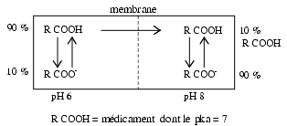
Compartiment1
Compartiment2

R-NH₂
R-NH₂

R-NH₃⁺
R-NH₃⁺

PH=8.1
PH=8.1

Pka=8,1
R-NH₂

- le médicament se répartit à des parts égales entre les deux compartiments.
b- le médicament sera en moindre quantité sous sa forme ionisée dans les deux compartiments.
c- le médicament sera en grande partie sous sa forme neutre dans les deux compartiments.
d-le médicament n’est pas un acide.
9-les P-glycoprotéines(PGP) :
a-constituent une barrière anatomique à la diffusion des médicaments dans les organes qui les expriment.
b-présentent une absorption maximale à 450nm.
c-leur poids moléculaire est 170 Kd.
d-responsables du multi drug resistance « MDR » .
10-pour l’absorption d’un médicament :
a-les suspensions aqueuses sont absorbées plus rapidement que les solutions aqueuses.
b-la vitesse d’absorption dépend de la forme galénique.
c-l’absorption est plus rapide dans un tissu bien vascularisé.
d-la toxicité d’un médicament est indépendante de la vitesse d’absorption.
11-durant la phase vasculaire :
a-la durée d’action d’un médicament est en gros proportionnelle à son degré de liaison aux protéines plasmatiques.
b- la fraction du médicament liée aux protéines plasmatiques augmente durant la grossesse.
c-pour une personne atteinte par un cancer du foie, la fraction libre du médicament augmente .
d- on considère que la concentration du médicament est homogène dans toute la circulation vasculaire .
12-un protoxique est un :
a- toxique inactif.
b- toxique actif.
c-toxique inactif mais son métabolite présente des effets néfastes.
b- médicament inactif et son métabolite est inactif.
13-durant la phase tissulaire :
a- le but de la biotransformation est d’augmenter l’efficacité de l’excrétion .
b- le sang est le lieu essentiel de la biotransformation des médicaments.
c- la biotransformation nécessite toujours une catalyse enzymatique.
d-l’oxydation des médicaments, via la CYP450, peut être induite ou inhibée par les médicaments eux- mêmes.
14- l’élimination rénale accélérée:
a- on administre NH₄Cl pour accélérer l’élimination d’un médicament basique.
b- on administre NaHCO₃ pour accélérer l’élimination d’un médicament acide.
c-on perfuse une solution hyperosmolaire (mannitol) afin d’accélérer l’élimination d’un médicament basique.
d- on perfuse une solution hyperosmolaire (mannitol) afin d’accélérer l’élimination d’un médicament acide.
15-la clairance :
a- est une notion fictive qui reflète la capacité de l’organisme de se débarrasser des médicaments.
b-la clairance totale est indépendante de la T_{1/2 .}
c- La clairance plasmatique est le volume apparent de plasma épuré par unité de temps.
d- la clairance totale d’un médicament éliminé par les reins, le foie et les poumons est égale à la somme clairance des trois clairances.
19-les autacoїdes :
a-ont pour origine des cellules éparses ne formant aucun organe distinct.
b- agissent à longue distance.
c-NO figure parmi les membres du groupe des autacoїdes.
d- ont pour cible des cellules identiques aux cellules d’origines ainsi que des cellules différentes.
20-les récepteurs adrénergiques:
a- Tous les récepteurs adrénergiques sont de type 2.
b- Les récepteurs α1 et tous les récepteurs β sont inhibiteurs.
c-les récepteurs α2 sont excitateurs,donc augmentent la libération de noradrénaline au niveau des terminaisons de l’orthosympathique.
d- ce sont des récepteurs métabotropes.

Deuxième partie :
1-A partir du résumé des caractéristiques du produit (notice) ci-dessous, citez aux moins 10 informations en relation avec ce que vous avez appris au cours de pharmacologie.
2-quelle est la différence entre le type de posologie pour l’adulte et celle pour l’enfant ?
3-quelles sont les formes galéniques citées dans ce résumé ?
4-quelle est le mécanisme d’interaction médicamenteuse citée ?

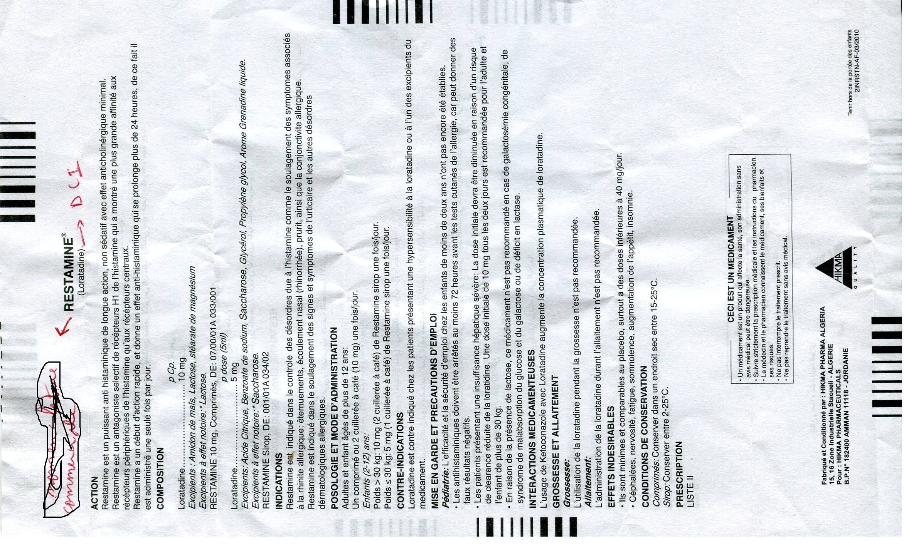

Troisième partie : Pharmacocinétique de l’aztréonam (d’après Cuzzolin et al. « pharmacokinetic and renal tolerance of aztreonam in premature infants ” Antimicrobial Agents and Chemotherapy 1991)
μg.ml⁻¹
Ln C

C₀/2=23
μg.ml⁻¹

-Afin de choisir le modèle pharmacocinétique qu’il faut utiliser ,on a tracé la courbe d’évolution de la concentration plasmatique d’aztréonam en fonction du temps. Quel est le modèle à choisir ?pourquoi ?
-Donnez les valeurs des paramètres pharmacocinétiques à partir des deux graphes ?
-pour une dose administré de 163,96mg calculez le volume de distribution d’aztréonam.

Bonne chance

